Муниципальное общеобразовательное учреждение "СШ №32"

**Исследовательская работа**

Изучение различных способов очистки воды в домашних условия

Выполнил: Ширгалеев Руслан,

3 г класса

Руководитель: Чурикова И. А. учитель начальных классов

г. Нижневартовск, 2022

Оглавление

I. ВВЕДЕНИЕ…………………………………………………………стр. 3 II. ТЕОРЕТИЧЕСКАЯ ЧАСТЬ…………………………………….…стр.5

2.1 *Вода – источник жизни*……………………………………..стр.5

2.2 *Вода в опасности…………………………………………………..*стр.6

2.3 *Вода нуждается в защите…………………………………......*стр.6

*2. 4. Способы очистки воды …………………………………….…*стр.8

III. ПРАКТИЧЕСКАЯ ЧАСТЬ……………………………………..…стр.9

*3.1 Проведение опытов………………………………………………….….*стр.9

*3.2 Результаты анкетирования……………………………………….…*стр.12

IV. ВЫВОДЫ…………………………………………………………стр.13

V. ЗАКЛЮЧЕНИЕ……………………………………………………стр.13

VI. СПИСОК ЛИТЕРАТУРЫ………………………………………..стр.14

**I. ВВЕДЕНИЕ**

Люди! Помните и знайте: Чтоб здоровым в жизни быть, Никогда не забывайте Воду чистую хранить!

Вода – главный компонент жизни. Она необходима для жизнедеятельности растений и животных. Воды на Земле одновременно и много, и мало. Ее много в океанах и морях, но морская соленая вода непригодна для питья. Пресной воды на Земле существенно меньше, а ведь именно пресная вода занимает особое место в жизни людей. Вместе с землей и воздухом она окружает человека, сопровождает его на протяжении всей жизни. Ежедневно взрослый человек выпивает около 2,5 литров воды, а за все время жизни - такое ее количество, которое в сотни, раз превышает человеческий вес. Без воды человек не может обходиться, но на состояние нашего здоровья влияет не только количество выпитой воды, а и ее качество. Основным источником поступления воды в дома является водопровод.Я заметил, что не всегда из нашего водопроводного крана течет чистая питьевая вода. Достаточно попробовать такую воду на вкус или посмотреть на её цвет. Так можно ли очистить воду в домашних условиях и как? **Проблема**: как сделать чистой воду из-под крана. **Объект исследования:** вода. **Предмет исследования:** очистка воды. **Цель исследования:** познакомиться с различными способами очистки воды в домашних условиях и выявить их эффективность. Цель обусловила постановку **задач:**

* изучить литературу по теме исследования;
* подготовить необходимое оборудование для эксперимента;
* провести опыты и выявить наиболее эффективный способ очистки воды;
* выявить отношение одноклассников и их родителей к данной проблеме;
* доказать необходимость бережного отношения к воде.  
  **Методы исследования:**

1**.** анализ прочитанной литературы; 2. работа в сети Интернет; 3. анкетирование; 4. эксперимент с последующей обработкой результатов.

Экспериментальные исследования требуют формулирования гипотезы.

**Гипотеза:** наиболее эффективным способом очистки воды в домашних условиях является кипячение.

**Сроки исследования:**  февраль 2022года.

**Практическая значимость:** результаты работы можно использовать на уроках окружающего мира, внеклассных мероприятиях, в повседневной жизни.

**II. ТЕОРЕТИЧЕСКАЯ ЧАСТЬ**

**2.1 *Вода – источник жизни.***.

Вода - одно из главных природных богатств человека. Гимном этому необыкновенному веществу звучат строки французского писателя А. де Сент-Экзюпери: « Вода, у тебя нет ни цвета, ни вкуса, ни запаха, тебя невозможно описать, тобою наслаждаются, не ведая, что ты такое. Нельзя сказать. Что ты необходима для жизни: ты - сама жизнь. Ты наполняешь нас радостью, которую не объяснишь нашими чувствами. С тобой возвращаются к нам силы, с которыми мы уже простились. По твоей милости в нас вновь начинают бурлить высохшие родники нашего сердца».Вода! Голубая, нежная, чистая! Что может быть лучше её? Она дает жизнь всему живому. Вода входит в состав каждой клетки!Достаточно помять лист растения вруках и мы обнаружим влагу. В теле животных вода обычно составляет больше половины массы. Много воды и в теле человека. Наше тело почти на 2/3 состоит из воды. Живой организм постоянно расходует воду и нуждается в ее пополнении. Люди используют воду для приготовления пищи, питья, мытья рук, тела, вещей, помещений, для стирки белья, для полива растений. Мытье городских улиц и машин тоже требует воды. Огромное количество воды требуется фабрикам и заводам. Например, для того чтобы получить 1 тонну бумаги, нужно 250 тонн воды. [3]Воду пьют поля и леса. Для питья человеку пригодна не любая вода, а только пресная и чистая - из родника, колодца, водопровода. Совсем чистой воды в природе нет, её можно получить только в лаборатории. Такая вода не вкусна, в ней нет солей, поэтому она не годится для питья. Самая чистая - это кипяченая вода. В водопровод вода попадает из рек. Её качают сильные насосы, очищают от грязи.[2] А еще воду пьют поля и леса. С развитием человечества от самых древних времен до наших дней вода приобретала все большее значение. Сначала она несла на себе первые утлые суденышки. Потом ею начали орошать поля, создали первые примитивные водопроводы. И вот она уже вращает турбины современных гидростанций, несет на себе гигантские корабли…

**2.2*Вода в опасности!***

 Всем нужна чистая вода, но ее становится все меньше и меньше. И виноваты в этом люди.От загрязнения воды страдает все живое. В последние столетия помимо естественного загрязнения природных источников частицами почвы, горными породами, минеральными солями и т.д., возникла проблема коммунального, промышленного, сельскохозяйственного загрязнения воды.Водоемы загрязняются сточными водами промышленных и коммунальных предприятий, при заготовке, обработке и сплаве лесоматериалов, водами шахт, рудников, нефтепромыслов, выбросами водного, железнодорожного и автомобильного транспорта.Широкое применение синтетических моющих средств в быту и промышленности приводит к увеличению их концентрации в сточных водах. При концентрации 1 мг/л погибают мелкие планктонные организмы, такие как водоросли, дафнии, коловратки. При концентрации 5 мг/л гибнет рыба. Синтетические моющие средства практически не удаляются очистными сооружениями, поэтому они довольно часто попадают в водоемы, а оттуда – в водопроводную воду.

**2.3*Вода нуждается в защите!***

Мы привыкли, что стоит отвернуть кран - польется чистая холодная вода. Мы расходуем воду, не задумываясь, откуда она берется, какого труда стоит ее собрать, довести до населенного пункта, очистить от вредных примесей, и забываем о стоимости воды. А ведь за одну минуту из одного неплотно закрытого крана вытекает 110 капель. За сутки это составляет 15 литров воды!

В наших благоустроенных домах вода в кранах есть круглые сутки. Зачастую мы задумываемся о ценности этого блага только тогда, когда лишаемся его. Например, в период ремонта водопровода. Чем больше мы потребляем воды, тем больше забираем у природы.Каждый житель России в среднем использует 250-300 литров воды в сутки! Но нам необходимо выпивать лишь около 5 литров чистой воды, все остальное расходуется на другие бытовые нужды. А ведь на каждый литр воды, проходящей через кран, затрачены большие ресурсы.Вполне реально каждому сократить потребление воды на пятую часть. Например, при мытье в ванне расходуется 150 - 180 литров, а если принимать душ, воды потребуется в три раза меньше. А еще можно пользоваться стаканом для полоскания рта при чистке зубов, мыть посуду не под струей воды, а в раковине, закрыв отверстие пробкой, обязательно устранить течи в кранах и других сантехнических приборах. Так за год мы сможем сэкономить целое озеро диаметром 200 метров и глубиной 2 метра.[4] Люди должны помнить, что вода   является невосполнимым продуктом! Каждый живущий на Земле человек может внести свой посильный вклад в дело охраны природы. Причем для этого совершенно не обязательно выезжать в лес, к реке, в поле. Просто природные ресурсы следует использовать рационально? [1]Для очистки жидких стоков применяют специальные системы очистных сооружений. Для очистки бытовых стоков, а также для каждого предприятия проектируются свои очистные сооружения.Охрана воды представляет собой систему мероприятий, направленных на предотвращение и устранение последствий загрязнения и истощения вод, их рациональное использование. Благодаря специальным мерам охраны обеспечивается экологическое благополучие водных ресурсов.(прил.1)

***2. 4. Способы очистки воды***

В водопровод вода попадает из реки. Её качают сильные насосы, очищают от грязи, часть воды подогревают, поэтому в наших кранах течет холодная и горячая вода.Всем известно, что пить воду из крана крайне не желательно, а иногда и опасно. Даже кипяченая вода может навредить здоровью человека. Что же делать? Очищать воду самим. Для этого есть много способов. Один из самых простых способов очистки воды в домашних условиях - *отстаивание водопроводной воды*. Наливаем воду в стеклянную банку и оставляем ее, не закрывая крышкой, на 6-7 часов и более. За первые 3-4 часа из воды испаряются летучие примеси, а соли тяжелых металлов осядут за следующие 2-3 часа. После того, как вода отстоялась, сливаем ¾ воды в новую емкость, а остаток выливаем. Отстаивать воду лучше в стеклянной посуде, а не в пластмассовых бутылках. Следующий по простоте и доступности способ *кипячения*. Основное предназначение кипячения - обеззараживание воды. В результате нагревания гибнут вирусы и бактерии.  Способ *вымораживания* (получение «живой» воды). Налить в кастрюлю воду, недолив до края 1 см. Поставить кастрюлю в морозильную камеру или на мороз на несколько часов, чтобы замерзла примерно половина воды в кастрюле. Когда вода наполовину замерзнет, пробить ледяную корку и слить  незамерзшуюводу. Оставшийся лед растопить и использовать для питья и приготовления пищи. Этот лед и является очищенной водой. Способ основан на том, что в первую очередь замерзает чистая вода, а во вторую очередь – та ее часть, в которой собираются все вредные  примеси, которые нам как раз не нужны. Их мы и сливаем вместе с незамерзшей частью воды. Можно очищать воду, используя бытовые фильтры для очистки воды.(прил.2)

**III. ПРАКТИЧЕСКАЯ ЧАСТЬ**

***3.1 Проведение опытов***

***Опыт 1****.Отстаивание водопроводной воды*

После ремонтных работ водопровода из крана в наш дом поступала вода с явным загрязнением и неприятным запахом. Я набрал её в прозрачную банку и оставил отстаиваться. Через некоторое время я увидел, что на дно банки осела грязь, вода стала немного чище, но неприятный запах остался.

**Вывод:** этот метод является малоэффективным.

***Опыт 2.****Кипячение*

Я прокипятил такую же грязную воду. Когда вода остыла, я увидел, что грязь осела на дно емкости. Цвет воды не стал полностью прозрачным и неприятный запах еще остался. **Вывод:** кипячение не дает полной очистки воды, таким образом, гипотеза данным опытом не подтверждается.

***Опыт №3*** *Фильтрование*

В пластиковой бутылке вырезал дно, перевернул бутылку и заполнил следующими слоями: слой  ваты, слой крупного, затем мелкого гравия, слой песка, слой древесного угля и фильтр от кофеварки. Затем постепенно стал наливать в воронку с фильтром воду, чтобы она отфильтровалась. Вода стала прозрачной, запах исчез полностью, примеси остались на фильтре.

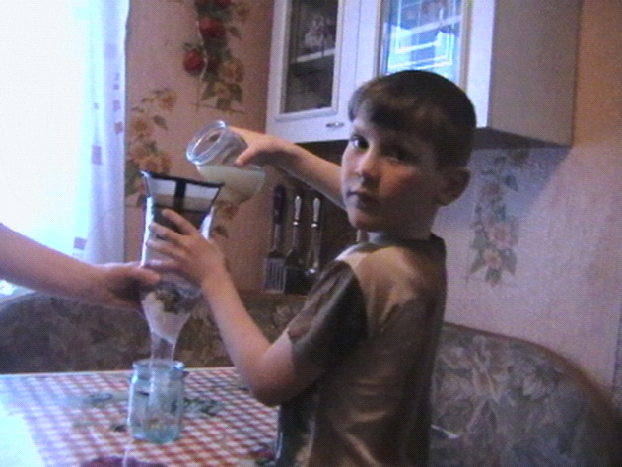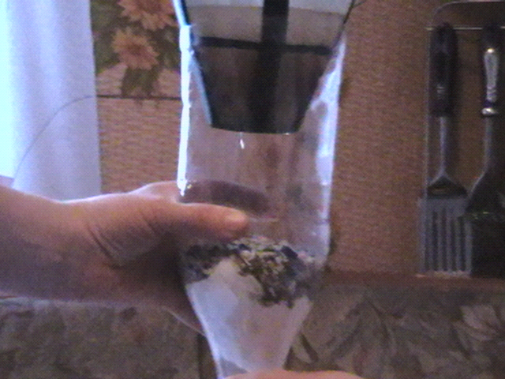

Фото 3 Фильтрование

**Вывод:** этот метод является эффективным - вода очищается и удаляется запах.

***Опыт №4*** *Испарение воды. П*оставил пустой стакан в середину емкости до половины наполненной грязной водой. Накрыл все прозрачной пленкой, а сверху в центр положим камешек. Под воздействием тепла вода будет испаряться, и стекать по пленке в стакан.

**Вывод:** Результат - чистая вода. Этим способом из соленой воды мы можем получить пресную воду.

***Опыт №5*** *Очистка воды активированным углем*

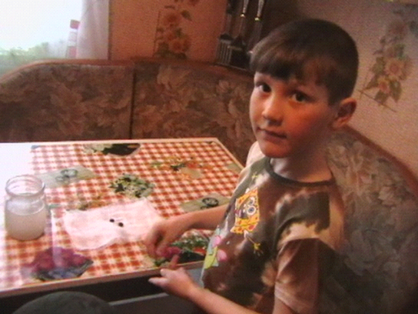

В интернете я прочитал, что можно чистить воду активированным углем. Он не только устраняет неприятные запахи различных примесей в воде, но и захватывает большинство вредных веществ. Завернул 5 таблеток активированного угля в марлю и поместил их на дно сосуда для воды. К утру вода была очищена.  
**Вывод:** очень эффективный и полный способ очистки воды. На основании выполненной работы могу сказать, что можно очистить воду в домашних условиях доступными способами. Все проведенные мною эксперименты прошли успешно. Считаю наиболее эффективными способами очистки воды в домашних условиях фильтрование и очистку активированным углем.

***3.2 Результаты анкетирования*** Изучив соответствующую литературу по данной проблеме, проведя опыты по очистке воды, мы составили анкету с аналогичными вопросами, чтобы узнать отношение своих одноклассников и их родителей к данной проблеме.В опросе участвовало 32 человек: 22 учащихся и 12 взрослых.

|  |  |  |  |  |  |  |  |  |  |  |  |
| --- | --- | --- | --- | --- | --- | --- | --- | --- | --- | --- | --- |
| Вопросы | Опасно ли загрязнение воды для человека? | | | Знаете ли вы как можно очистить воду? | | Есть ли у вас в семье собственная система очистки воды? | | | Должен ли каждый человек беречь воду и как? | | |
| Ответы | да | нет | не знаю | да | нет | да | нет | не знаю | да | нет | не знаю |
| Взрослые | 12 | 0 | 0 | 8 | 4 | 9 | 3 | 0 | 12 | 0 | 0 |
| Дети | 18 | 0 | 4 | 3 | 15 | 11 | 7 | 4 | 20 | 0 | 2 |

Из результатов таблицы мы сделали *вывод*, что взрослые и большинство учащихся осознают опасность загрязнения воды для жизни человека и необходимость бережного отношения к главному богатству Земли. В большинстве семей имеются собственные системы очистки воды. Но не все участники опроса знают о способах очистки воды.Так же мы с учителем разработалии провели классный час для начальной школы на тему “Почему воду надо беречь”, где поделились с ребятами результатами своих исследований, рассказали о том, чем мы – дети можем помочь в решении данной проблемы, а так же подарили ребятам буклеты с правилами бережного отношения к воде.

**IV. Выводы**1. В ходе исследования я расширил свои знания о воде.  
2.На практике проверил различные способы очистки воды: отстаиванием, кипячением, фильтрованием, очисткой активированным углём  
3. Наиболее эффективным оказался способ фильтрования и очистки активированным углём.  
 4. Результаты анкетирования показали, что не все ребят знают способы очистки воды.

5.Гипотеза, выдвинутая в начале работы, не подтвердилась. 6. Для полной очистки водопроводной воды необходимо устанавливать фильтр промышленного исполнения.

**V. Заключение**Если мы не станем без надобности держать открытым водопроводный кран, не будем загрязнять водоемы мусором, будем беречь и экономить каждую каплю воды, мы спасем и сохраним богатство, которое дарит людям природа, а вместе с ним – жизнь на земле. Давайте беречь воду, ту самую « простую»воду, что течет из водопроводного крана, плещется в реке; ту, что мы пьем из чистого родника, ведь беречь воду - это означает беречь жизнь, здоровье, красоту окружающего мира. Экономия воды - это не жадность. Это бережливость, рациональность. Необходимо помнить, что вода - живая. А мертвой ее, загрязняя водоемы, делаем мы!

Родник иссяк, ручей ослаб, А мы из крана – кап, кап, кап.… Мелеют реки и моря Не тратьте воду зря, зря, зря… А то пройдет немного лет, И нет водицы – нет, нет, нет…

**VI. Список литературы**1.     «Вулканы»: Детская энциклопедия  – 2-изд., перераб. – Москва изд., «Махаон», 2007 – 124с., ил. 2.     «Мир моря»: Детская энциклопедия   – 2-изд., перераб. – Москва изд., «Махаон», 2007 – 123с., ил.3.     Капля, речка, океаны. Текст А. Ефремова Санкт – Петербург. Издательский дом «Современная педагогика», 2004. –519: ил.4.     Книга для чтения по охране природы: Для учащихся  сред.шк./Сост.А.Н.Захлебный. – М.:Просвещение, 1986. – 175 с., ил.5.     Что такое. Кто такой: Детская энциклопедия: В 3 т. Ч-80 Т.1. А - Ж/Сост.В.С.Шергин, А. И. Юрьев. –5-у изд., перераб. И доп. – М.:     Издательский дом «Современная педагогика», 2004. –519.: ил.6.Источник:http://www.pixnet.ru/wallpapers/2093/4.html